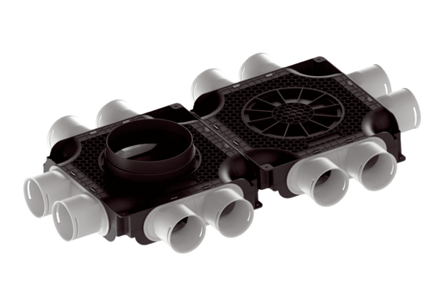Flacher und kompakter doppelter Luftverteiler, aus Kunststoff, 12-fach MA-FDV12-75Verpackungseinheit: 1 StückSortiment: K
Artikelnummer: 0059.2128Hersteller: MAICO

